**L’éducation alimentaire**

التربية الغذائية

**Introduction**

Une alimentation équilibrée, fournie à notre corps l’énergie et les substances nécessaires à son fonctionnement. Cependant, une mauvaise alimentation conduit à des problèmes de santé : carences, obésité, maladies…

1. **De quoi se composent les aliments et quel est leur rôle ?**
2. **Quelle est la quantité d’aliment nécessaire au maintien de l’équilibre corporel ?**
3. **Quelle sont les conséquences du manque et du surplus en aliments ?**
4. **La composition des aliments** مكونات الأغذية
   1. **La mise en évidence de la composition des aliments (expériences par les indicateurs colorés)**

**Un indicateur coloré** الكاشف الملونest une substance chimique qui réagit en présence d’une autre substance en changeant de couleur.

|  |  |  |  |
| --- | --- | --- | --- |
| **Composition** | **Matière utilisé** | **L’indicateur coloré** | **Résultats** |
| Amidon | Filtrat de pain | ………………………. | …………………………………… |
| Protides | Filtrat de pain | ……………………… | …………………………………… |
| Lipides | Morceau de beurre | ……………………………………………… | ………………………………………………………………………… |
| Calcium | Filtrat de pain ou de lait | ……………………………………………… | ………………………………………………………………………… |
| Chlorure (sel) | Filtrat de pain ou de lait | ……………………………………………… | ………………………………………………………………………… |
| Glucose | Filtrat de pain ou de lait | ……………………………………………… | ………………………………………………………………………… |

**NB :** on obtient un filtrat de pain suite à la filtration du mélange (pain + eau).

* 1. **La composition chimique des aliments**

**Les aliments se devisent en deux :**

**Les aliments simples :** Composés essentiellement d'une seule catégorie de nutriments : glucides, lipides, protides, vitamines, eau, sels minéraux.

**Les aliments complexes** : Composés d’un mélange de deux ou plusieurs aliments simples.

**Les aliments consommés régulièrement se devisent en :**

* **Aliments riches en protides :** viandes, poisson, œuf, légumineuse….
* **Aliments riches en lipides :** beurre, fromage, huile….
* **Aliments riches en glucides :** pain, riz, couscous….
* **Aliment riche en eau et en sels minéraux :** légumes et fruits….

1. **Les carences alimentaires**الفاقات الغذائية

Certaines personnes souffrent (يعانون) de maladies (أمراض) causées par leur manque de nutrition à certains types d’aliments, ces maladies appelés les carences alimentaires الفاقات الغذائية.

**Activité 1 :**

* **Quelles sont ces maladies et quelles sont leurs causes et leurs symptômes ?**

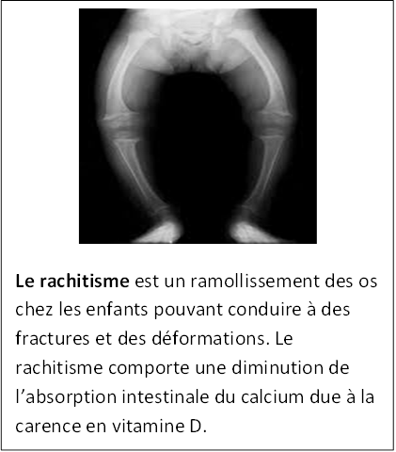

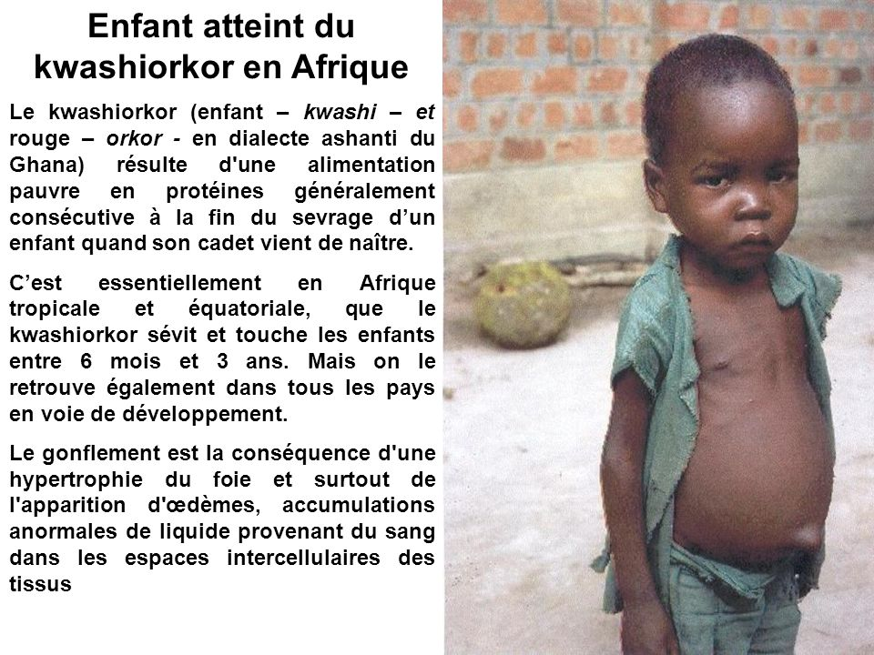

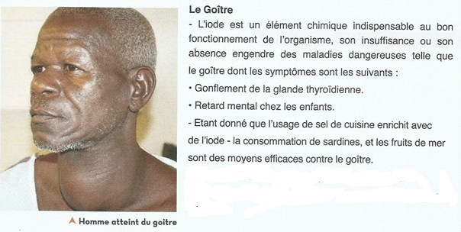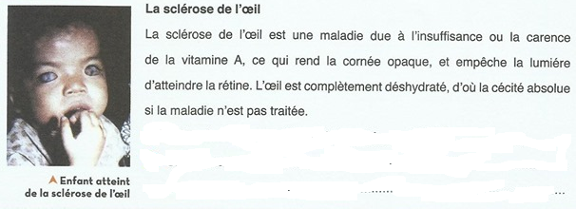

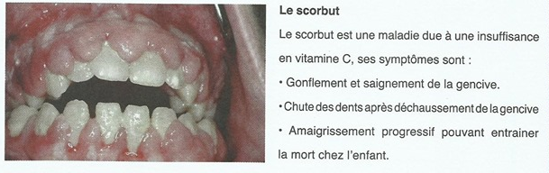

A partir des documents ci-dessus :

1. Résumer sous forme d’un tableau les causes et les symptômes de chaque maladie ?

|  |  |  |
| --- | --- | --- |
| **carences** | **symptômes** | **Causes** |
| Le kwashiorkor | ................................................................ | …………………………………………. |
| Le rachitisme | ………………………………………… | …………………………………………. |
| Le goitre | ………………………………………… | ………………………………………….. |
| Le scorbut | …………………………………………. | ………………………………………….. |
| La sclérose de l’œil | …………………………………………. | ………………………………………….. |
| Anémie | …………………………………………… | ………………………………………….. |

1. Quel est le point commun entre ces maladies ?

……………………………………………………………………………………………………………………………………………………………………………………………………………………………….

1. Proposer une définition de carence alimentaire ?

………………………………………………………………………………………………………….……………………………………………………………………………………………………………………..

**Activité  2 : Rôle des aliments simples دور الأغذية البسيطة**

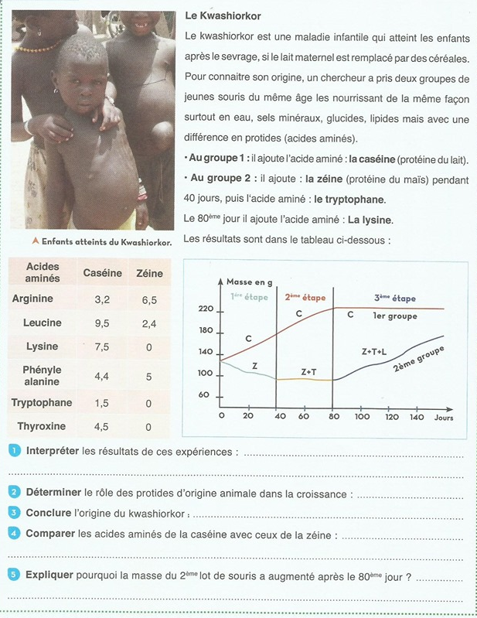

1. **………………………………………………………………………………………………………………………………………………………………………………………………………………………………………………………………………………………………………………………………………………………………………………………………………………………………………………………………………………………………………………………………………………………………………………………………………………………………………………………………………………………………………………………………………………………………………………………………………………………………………………………………………………………………………………………………………………………………………………………………………………………………………………………………………………………………………………………………………………………………………………………………………………………………**
2. **………………………………………………………………………………………………………………………………………………………………………………………………………………………………………………………………………………………………………**
3. **…………………………………………………………………………………………………………………………………………………………………………………………………………………………………………………………………………………………………………………………………………………………………………………………………………**
4. **………………………………………………………………………………………………………………………………………………………………………………………………………………………………………………………………………………………………………………………………………………**
5. **………………………………………………………………………………………………………………………………………………………………………………………………………………………………………………………………………………………………………………………………………………………………………………………………………**

**Remarque**

On peut classer les rôles des aliments en trois catégories :

**Les aliments bâtisseurs :** Assurent la croissance du corps (protides, calcium…)

**Les aliments énergétiques :** Fournissent l’énergie dont le corps à besoin pour subvenir à ses besoins quotidiens (glucides et lipides)

**Les aliments protecteurs :** Protègent le corps des maladies (eau, sels minéraux, vitamines)

1. **La Ration alimentaire** الكلتات الغذائية

Notre alimentation permet à notre corps de bénéficier des aliments dont il a besoin cependant. Le manque ou un apport en quantité insuffisante d’un aliment simple dans une alimentation pourrait entrainer des conséquences graves sur la santé de la personne dans ce cas .on parle de carences alimentaires et d’une alimentation non équilibrée**.**

**Quelles sont les caractéristiques d’une alimentation équilibrée ?**

**Activité1 : Les caractéristiques d’une alimentation équilibrée.**

1. …………………………………………………………………………………………………………………………………………………………………………………………………………………………………………………………………………………………………………………………….

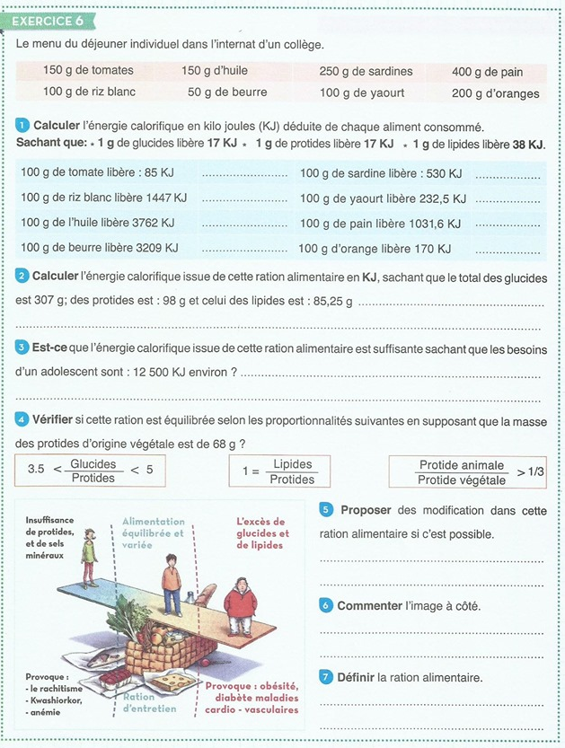

1. **…………………………………………………………………………………………………………………………………………………………………………………………………………………………………………………………………………………………………………………………….**
2. …………………………………………………………………………………………………………………………………………………………………………………………………………………………………

**4-** ..........................................................................................................................................................

………………………………………………………………………………………………………………………………………………………………………………………………………………….

**5-** …………………………………………………………………………………………………….

………………………………………………………………………………………………………………………………………………………………………………………………………………….

**6-** ..........................................................................................................................................................

………………………………………………………………………………………………………………………………………………………………………………………………………………….

**7-** ..........................................................................................................................................................

…………………………………………………………………………………………………………

**Activité 2 : découvrir les besoins journaliers pour une alimentation équilibrées.**

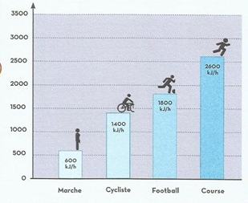

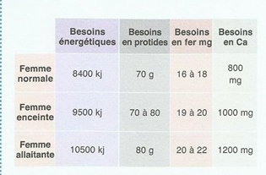

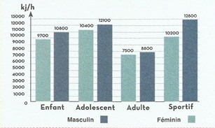

* La ration alimentaire équilibrée est variable selon plusieurs facteurs :

Age ; poids ; sexe ; natures des activités physiques ; phase de croissances du nourrisson et de l’enfant.

**Bilan**

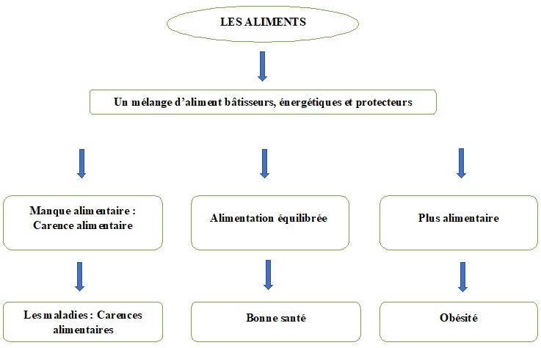Pour éviter les maladies dues à la carence alimentaire, vous devez suivre la nutrition équilibrée pour satisfaire les besoins du corps en matière et en énergie.

**La digestion et l’absorption**

**الهضم و الامتصاص**

**Introduction**

Les aliments passent dans le tube digestif et subissent des transformations connues sous le nom de digestion. Elles consistent en une simplification des aliments pour former des nutriments.

**Comment interviennent les organes du tube digestif dans la digestion des aliments ?**

1. **La digestion**
2. **l’appareil digestif chez l’Homme**
3. Activité
4. Identifier les organes de l’appareil digestif ?

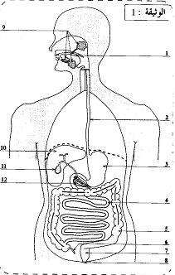

Le système digestif se compose de :

* ..........................................................................................................................................................………………………………………………………………………………………………………………………………………………………………………………………………
* ..........................................................................................................................................................………………………………………………………………………………………………………………………………………………………………………………………………

1. Le schéma ci-dessus représente la relation entre le duodénum et autres organes digestifs.
2. A l’aide du doc…… page ……..Ecrire devant chaque chiffre le nom correspondant ?

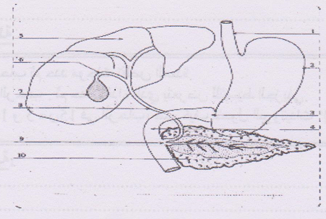

1. Quelles sont les substances deversées dans le duodénum ?

..........................................................................................................................................................…………………………………………………………………………………………………………………………………………………………………………………………………………………….

1. Justifier l’importance du duodénum dans la digestion ?

..........................................................................................................................................................…………………………………………………………………………………………………………………………………………………………………………………………………………………….

1. **Les aliments subissent une action mécanique et chimique**
2. Activité
3. Mastiquer un morceau de pain puis observe sa taille, et son gout ?

..........................................................................................................................................................…………………………………………………………………………………………………………………………………………………………………………………………………………………….

Lire le texte suivant :

Les aliments consommés sont mastiqués dans la bouche par les dents, ils sont brassés dans l’estomac et progressent grâce aux muscles présents sur la paroi de l’intestin. De ce fait, les aliments subissent une digestion mécanique.

1. Souligner les mots qui montrent une digestion mécanique ?

[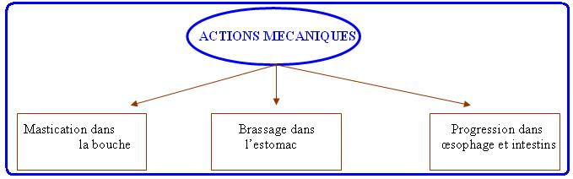](http://www.vivelessvt.com/wp-content/uploads/2008/11/action-mecanique-digestion.jpg)

1. Déterminer les organes où la digestion mécanique s’effectue ?

..........................................................................................................................................................…

Le document ci-dessous montre l’expérience de spallanzani, Expliquer comment la viande a été digérée ?

[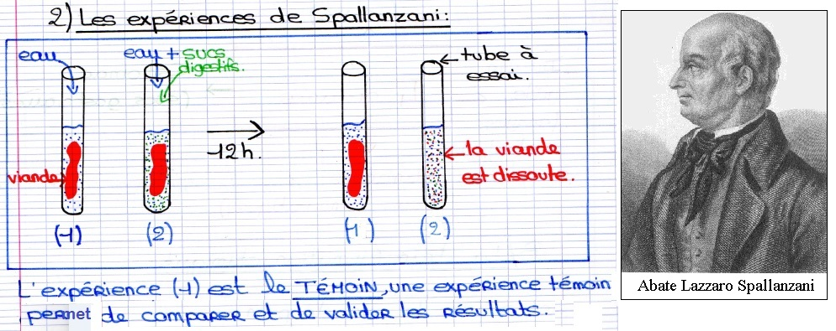](http://www.vivelessvt.com/wp-content/uploads/2008/11/les-exp%C3%A9riences-de-Spallanzani-SVT-5%C3%A8me.jpg)

..........................................................................................................................................................……………………………………………………………………………………………………………

1. Quel est le rôle des sécrétions digestif dans le tube digestif ?

..........................................................................................................................................................……………………………………………………………………………………………………………Citer les sucs digestifs et les organes qui les secrètent (doc….page…..) ?

|  |  |
| --- | --- |
| Organes | sucs digestifs |
| ……………………………………………… | ………………………………………………. |
| ……………………………………………… | ………………………………………………. |
| ……………………………………………… | ………………………………………………. |
| ……………………………………………… | ……………………………………………….. |

1. Conclusion

L’appareil digestif chez l’Homme est formé par :

* Tube digestif qui débute à la bouche et se termine à l’anus et dans lequel passent les aliments
* Les glandes digestives : glandes salivaires, foie, pancréas et intestin grêle. Ces glandes secrètent des sucs digestifs :
* Au cour de passage des aliments dans le tube digestif, ils subissent une digestion mécanique et chimique.

1. **La digestion des aliments en nutriment**
2. **La digestion des sucres**
3. **Activité**

Les glucides se trouvent essentiellement dans les aliments d’origine végétale comme le pain, les fruits séchés contiennent en moyenne 90% de glucides.

1. Réaliser l’expérience suivante : ajouter sur un morceau de pain l’eau iodée et observé le résultat  et conclure ?

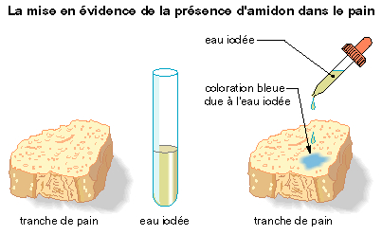

..........................................................................................................................................................…………………………………………………………………………………………………………… .........................................................................................................................................................…………………………………………………………………………………………………………

1. Le tableau ci – dessous montre les constituants du pain avant et après mastication

|  |  |  |  |  |  |
| --- | --- | --- | --- | --- | --- |
| |  |  | | --- | --- | | Avant mastication | Après mastication | | Eau  Sels minéraux  Amidon  Protides  Lipides  vitamines | Eau  Sels minéraux  Amidon  Maltose  Glucose  Protides  Lipides  Vitamines  salive | | 1. Après comparaison des constituants du pain avant et après mastication, détermine l’aliment qui a été transformé.   L’aliment transformé est le pain.  ………………………………………………………   1. Donne une hypothèse **فرضية** sur le changement du gout du pain.   ……………………………………………………...  ……………………………………………………..  ………………………………………………………. |

1. Pour vérifier l’hypothèse, on effectue l’expérience suivante: digestion in vitro de l’amidon par la salive

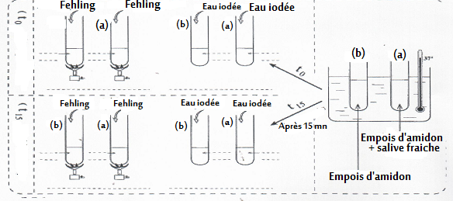

1. Comparer dans le tableau les conditions de digestion dans le tube digestif et dans le l’expérience ?

|  |  |
| --- | --- |
| Les conditions dans l’expérience | Conditions dans le tube digestif |
| ……………………………………………….. | ……………………………………………….. |
| ……………………………………………….. | ……………………………………………….. |
| ……………………………………………….. | ……………………………………………….. |
| ……………………………………………….. | ……………………………………………….. |

1. Citer le matériel nécessaire à réaliser l’expérience ?

..........................................................................................................................................................……………………………………………………………………………………………………………

**Remarque**

La liqueur de fehling est un réactif qui mit en évidence la présence ou absence de glucose.

En présence du glucose la liqueur de fehling devienne rouge brique.

En absence du glucose la liqueur de fehling est bleue.

1. Noter les résultats dans le tableau suivant ?

|  |  |  |  |
| --- | --- | --- | --- |
| Numéro du tube | Contenu du tube | Résultat de la réaction avec | |
| Eau iodée | Liqueur de fehling |
| A | Empois d’amidon | ……………………..  ………………….. | ………. …………………… |
| B | Empois d’amidon+ salive | ………….. ……………………….. | ……………… …………………… |

**NB**

* La salive et le suc pancréatique contiennent une enzyme appelée amylase.
* le suc digestif est une [substance chimique](https://fr.vikidia.org/w/index.php?title=Substance_chimique&action=edit&redlink=1) plus ou moins liquide qui a pour rôle d'aider à la [digestion](https://fr.vikidia.org/wiki/Digestion) en réduisant les molécules alimentaires. Le suc digestif est composé de beaucoup d'[enzymes](https://fr.vikidia.org/wiki/Enzyme).
* la [salive](https://fr.vikidia.org/wiki/Salive), fabriquée par les [glandes salivaires](https://fr.vikidia.org/w/index.php?title=Glande_salivaire&action=edit&redlink=1)
* le [suc gastrique](https://fr.vikidia.org/w/index.php?title=Suc_gastrique&action=edit&redlink=1), fabriqué par l'[estomac](https://fr.vikidia.org/wiki/Estomac)
* le [suc pancréatique](https://fr.vikidia.org/w/index.php?title=Suc_pancr%C3%A9atique&action=edit&redlink=1), fabriqué par le [pancréas](https://fr.vikidia.org/wiki/Pancr%C3%A9as)
* la [bile](https://fr.vikidia.org/wiki/Bile), fabriquée par le [foie](https://fr.vikidia.org/wiki/Foie), et stockée dans la [vésicule biliaire](https://fr.vikidia.org/wiki/V%C3%A9sicule_biliaire)
* le [suc intestinal](https://fr.vikidia.org/w/index.php?title=Suc_intestinal&action=edit&redlink=1), fabriqué par l'[intestin grêle](https://fr.vikidia.org/wiki/Intestin_gr%C3%AAle).
* Une enzyme est une substance organique qui catalyse une réaction biochimique. Elle agit en quantité infime, pour accélérer les changements d’aliments complexes en molécules plus simple.

1. D’après les informations ci- dessus et les docs….page…., expliquer les résultats de l’expérience ?

..........................................................................................................................................................…………………………………………………………………………………………………………… .........................................................................................................................................................………………………………………………………………………………………………………… .........................................................................................................................................................………………………………………………………………………………………………………… .........................................................................................................................................................…

1. **Digestion des protéines**

Les protides font partie des constituants des aliments. Beaucoup d’aliments comportent une importante quantité de protides comme l’œuf, les viandes, les poissons et les légumineuses.

Un protide est une molécule composée d'un assemblage complexe d'[acides aminés](https://sante-medecine.journaldesfemmes.fr/faq/7998-acide-amine-definition). Elle est dite [peptide](https://sante-medecine.journaldesfemmes.fr/faq/14029-peptide-definition) si elle en contient un nombre peu élevé, et [protéine](https://sante-medecine.journaldesfemmes.fr/faq/27994-proteine-definition-role-synthese-et-degradation) si celui-ci est important

1. Observer la première expérience doc….. page…… puis répondre aux questions :
2. Donne le résultat de la première expérience ?

.........................................................................................................................................................…………………………………………………………………………………………………………… .........................................................................................................................................................….

1. Conclure ?

.........................................................................................................................................................…...

1. A l’aide du doc….page…… expliquer les résultats de l’expérience ?

..........................................................................................................................................................…………………………………………………………………………………………………………… .........................................................................................................................................................………………………………………………………………………………………………………… .........................................................................................................................................................………………………………………………………………………………………………………… .........................................................................................................................................................…

1. **Digestion des lipides**

Les lipides se trouvent dans les matières grasses : beure, crème, huiles …..Ils sont caractérisés par leur insolubilité dans l’eau, les lipides les plus abondants du régime alimentaire sont les triglycérides formés d’une molécule de glycérol et de trois molécules d’acides gras.

La majeure partie de la digestion des lipides a lieu dans l’intestin grêle.

Les grosses gouttelettes de triglycérides sont d’abord brisées en fines de 1 mm de diamètre par la **bile الصفراء:** c’est **l’émulsification** **الاستحلاب** .

Les fines gouttelettes de lipides sont transformées en acides gras et glycérol sous l’action de la lipase pancréatique.

La bile est un liquide visqueux, de couleur jaune ou verdâtre et produit par le [foie](https://sante-medecine.journaldesfemmes.fr/faq/8375-foie-schema-anatomie-et-definition). Elle est stockée dans la [vésicule biliaire](https://sante-medecine.journaldesfemmes.fr/faq/14353-vesicule-biliaire-douleurs-et-symptomes) et sert au processus de [digestion](https://sante-medecine.journaldesfemmes.fr/faq/15785-digestion-definition) lors de son déversement dans la partie initiale de l'[intestin grêle](https://sante-medecine.journaldesfemmes.fr/faq/13545-intestin-grele-anatomie) via le duodénum. Les sels biliaires permettent de dissoudre les graisses. Ils éliminent aussi certains médicaments et débarrassent le foie de certaines toxines.

1. Déterminer le lieu de la digestion des lipides ?

…………………………………………………………………………………………………………

1. Déterminer le rôle de la bile ?

……………………………………………………………………………………………………….

1. Indiquer Sur la figure ci- dessous, les deux étapes émulsification et dégradation des lipides au niveau de l’intestin grêle ?

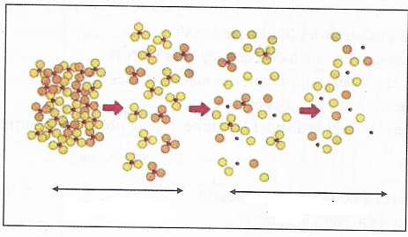

1. A l’aide du texte et la figure ci-dessus expliquer la digestion des lipides ?

..........................................................................................................................................................…………………………………………………………………………………………………………… .........................................................................................................................................................………………………………………………………………………………………………………….........................................................................................................................................................…………………………………………………………………………………………………………….

1. Citer les éléments qu’on trouve dans l’intestin grêle à la fin de la digestion ?

..........................................................................................................................................................……………………………………………………………………………………………………………

1. **Conclusion :**

La plus part des aliments consommés sont transformés en nutriment dans le tube digestif. Cette transformation est appelée la digestion.

Cette digestion est possible grâce à l’action mécanique du tube digestif :broyage, brassage des aliments ainsi que l’action des sucs digestifs .

Les glandes digestives : glandes salivaires, estomac, pancréas, les glandes intestinales sécrètent du suc digestif renferment des enzymes permettant la simplification moléculaire des aliments.

Les enzymes de sécrétions digestives entrainent la transformation chimiques des aliments en nutriments ainsi l’amidon est transformé en glucose, les protides sont transformés en acides aminés  et les lipides sont transformés en acides gras et sont transformés.

Ainsi la transformation chimique des aliments finira par donner des nutriments constitués d’eau, de sels minéraux, des vitamines, des acides aminés, des acides gras, du glycérol et du sucre simple .

1. **Devenir des nutriments dans l’intestin grêle مصير مواد القيت في المعي الدقيق**

Sous l’action d’enzymes, les aliments sont transformés en nutriments qui s’accumulent dans l’intestin grêle, ces nutriments passeront dans le sang. On parle du phénomène d’absorption intestinale.

Quelle est la destinée des nutriments et comment sont-ils prélevés par le sang ?

1. **Des nutriments qui disparaissent durant leur passage dans l’intestin grêle**.
2. **Activité :**

Pour suivre le devenir des protéines, des lipides, et des glucides d’un repas, on mesure leur quantité relative durant leur transit dans le tube digestif.

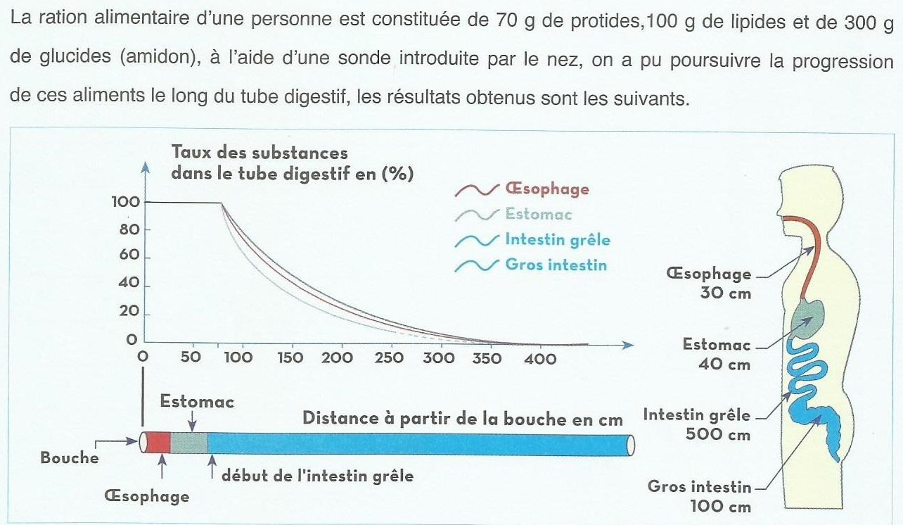

1. Décrire les variations de la quantité relative des différents types d’aliments dans le tube digestif ?

..........................................................................................................................................................…………………………………………………………………………………………….........................................................................................................................................................………………………………………………………………………………………………………….........................................................................................................................................................…………………………………………………………………………………

1. D’après le doc ci-dessus, proposer une hypothèse expliquant la disparition des aliments dans le tube digestif?

…………………………………………………………………………………………………………………………………………………………………………………………………………………..

**Remarque**

Le passage des nutriments à travers les parois de l’intestin vers le sang ou la lymphe constitue l’absorption intestinale.

Grâce à l’absorption intestinale, les sucres simples, les acides aminés contenus dans les nutriments passent dans les vaisseaux sanguins irrigant l’intestin grêle et les acides gras et glycérol passent dans les vaisseaux lymphatiques.

Les vitamines, les sels minéraux et l’eau peuvent rejoindre les deux types de vaisseaux lymphatiques et sanguins.

1. Déterminer dans un tableau les nutriments qui passent dans les vaisseaux lymphatiques et ceux qui passent dans les vaisseaux sanguins ?

|  |  |
| --- | --- |
| Les vaisseaux | Les nutriments |
| …………………………………………….. | ………………………………………………………………………………………………………… |
| ……………………………………………. | ………………………………………………………………………………………………………… |

Le tableau suivant montre la quantité de matière (g/l) chez l’homme

|  |  |
| --- | --- |
| Aliment consommés | 2600 (dont 200 g d’eau) |
| Excréments | 150 (dont 110 g d’eau) |

1. Comparer la quantité d’aliments consommés à la quantité d’excréments rejetés ?

………………………………………………………………………………………………………………………………………….……………………………………..……………………………………...

1. D’après les documents ci- dessous :

a) Ecrire devant chaque chiffre du doc 1 le nom qui convient ?

b) Sur le doc 2 préciser le devenir des nutriments qui se trouvent à l’intérieur de l’intestin grêle en utilisant le code de chaque nutriment ?

**[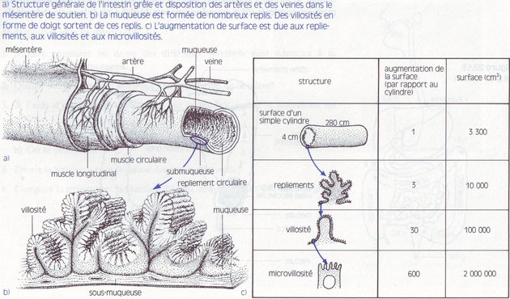](javascript:;)**

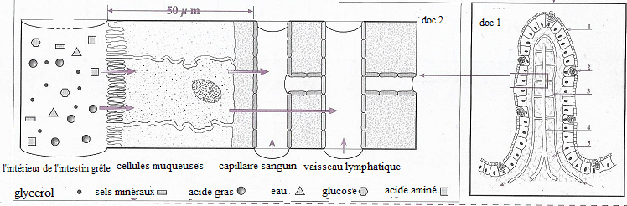

………………………………………………………….. ……………………..**.**

1. Décrire la structure d’une villosité intestinale ?

**………………………………………………………………………………………………………………………………………….……………………………………..………………………**

1. Citer les caractéristiques qui font de l’intestin grêle une grande surface d’échange ?

**………………………………………………………………………………………………………………………………………….……………………………………..………………………………..**

1. **Conclusion :**

Au niveau de l’intestin grêle, l’eau, les sels minéraux et les nutriments organiques passent dans le sang c’est l’absorption intestinale.

L’absorption intestinale est facilitée par les villosités de la paroi interne de l’intestin richement vascularisées et qui offrent une grande surface d’échange entre le contenu de l’intestin et le sang.

**Bilan**

